Info-Brief für die Wahl vom Werkstatt-Rat
(Wahl-Ausschreiben)
Die Wahl vom Werkstatt-Rat ist am  …………………………………….  Bis ... Uhr  Hinweis:  Schreiben Sie in das gelbe Feld diese Infos:  Datum von der Wahl.  Uhrzeit, wann die Wahl zu Ende ist. | 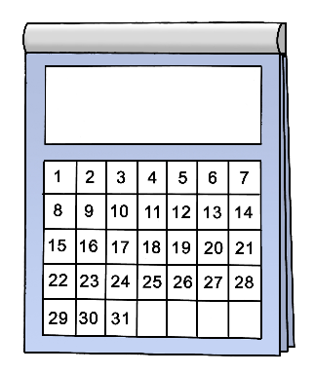
Wer darf wählen?  Alle Beschäftigten aus der Werkstatt können den Werkstatt-Rat wählen.  Die Namen von den Beschäftigten stehen auf der Liste mit den Beschäftigten.  Sie finden die Liste hier:  - …  - …  - …  Diese Personen dürfen nicht wählen:  - Beschäftigte im Eingangs-Verfahren.  In dieser Zeit wird geprüft:  Eine Person kann gut in der Werkstatt arbeiten.  Eine Person kann nicht in der Werkstatt arbeiten.  - Beschäftigte im Berufsbildungs-Bereich  - Mitarbeiter und Mitarbeiterinnen von der Werkstatt.  Wenn Sie in der Werkstatt arbeiten und Ihr Name steht nicht auf der Liste:  Dann sprechen Sie mit dem Wahl-Vorstand.  Der Wahl-Vorstand ist zuständig für die Wahl.  Infos zum Wahl-Vorstand finden Sie auf der letzten Seite von diesem Info-Brief. | 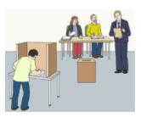
Wen können die Beschäftigten wählen?

Jeder Beschäftigte kann andere Beschäftigte für die Wahl vorschlagen.
Und jeder Beschäftigte sich selbst für die Wahl vorschlagen.

Diese vorgeschlagenen Beschäftigten heißen Kandidat oder Kandidatin.
Es bedeutet:
Diese Person kann man in den Werkstatt-Rat wählen.
Ein anderes Wort dafür ist Wahl-Bewerber oder Wahl-Bewerberin.

Das ist wichtig für Kandidaten und Kandidatinnen:
- Sie müssen am Tag von der Wahl 6 Monate oder länger in der Werkstatt arbeiten.
Zu den 6 Monaten gehört auch die Zeit im Eingangs-Verfahren.
Oder im Berufsbildungs-Bereich.
- Ihr Name muss auf der Liste mit den wählbaren Beschäftigten stehen.
Sie finden die Liste hier:
  - …
  - …
  - …
Wenn der Name von einem Kandidaten oder einer Kandidatin nicht auf der Liste steht:
Dann sprechen Sie mit dem Wahl-Vorstand.
- Wenn eine Person Kandidat oder Kandidatin bei der Wahl sein soll:  Dann müssen mindestens 3 wahl-berechtigte Beschäftigte dafür sein.  - Der Kandidat oder die Kandidatin muss im Werkstatt-Rat mit-arbeiten wollen.  Sie können dem Wahl-Vorstand sagen:  Das ist mein Kandidat oder meine Kandidatin.  Oder:  Sie schreiben den Namen von der Person in das Arbeits-Blatt Wahl-Vorschlag.  Dann schicken Sie Ihren Wahl-Vorschlag an den Wahl-Vorstand.  Das müssen Sie bis zu diesem Tag machen: ....  Sie können mehrere Personen für die Wahl zum Werkstatt-Rat vorschlagen.  Sie können auch sich selbst vorschlagen.  Der Wahl-Vorstand prüft alle Wahl-Vorschläge.  Der Wahl-Vorstand schreibt alle Namen auf die  Liste Kandidaten.  Sie finden die Liste ab dem ….  - …  - …  - …  Bei der Werkstatt-Wahl können die Beschäftigten nur Personen von dieser Liste wählen.  Wenn Ihr Wahl-Vorschlag nicht auf der Liste ist:  Dann sprechen Sie mit dem Wahl-Vorstand. | 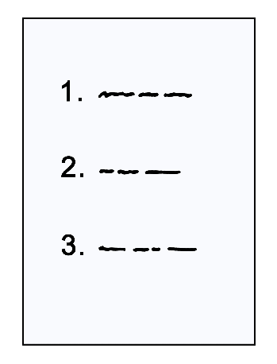
Wie wählen die Beschäftigten?  Die Beschäftigten wählen den Werkstatt-Rat mit der Brief-Wahl.  Der Wahl-Vorstand schickt den Beschäftigten die Unterlagen für die Brief-Wahl bis ….  Die Beschäftigten wählen.  Sie schicken den Wahl-Brief zum Wahl-Vorstand.  Das machen sie bis zu diesem Tag: …. .  Bis zu dieser Uhrzeit: …  Wenn der Wahl-Brief danach ankommt:  Dann zählt die Stimme nicht. | 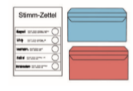
Wenn Sie Hilfe beim Wählen brauchen:
Dann schicken Sie die Info zur Assistenz an den Wahl-Vorstand.
Dann bekommen Sie eine Assistenz.

Die Assistenz-Person kennt die Regeln für die Assistenz bei der Wahl.
Sie schreibt an den Wahl-Vorstand die
Erklärung für die Assistenz-Person.
Nach dem Wählen  Der Wahl-Vorstand zählt die Stimmen  Das wird an diesem Tag gemacht: ….  Das wird in diesem Raum gemacht….  Sie bekommen das Ergebnis von der Wahl.  Sie bekommen das Ergebnis hier: …  Sie bekommen das Ergebnis ab diesem Tag: …  Danach sind 2 Wochen Zeit.  Bis zu diesem Datum … kann man sagen:  Ich bin nicht einverstanden mit der Wahl.  Weil es Fehler bei der Wahl gab.  Das nennt man Anfechtung.  Anfechtung bedeutet:  Mindestens 3 Personen sind gegen die Wahl.  Weil es einen Fehler bei der Wahl gab.  Sie schicken die Anfechtung an das  Kirchen-Gericht  …  Wenn es keine Anfechtung gibt:  Dann ist sicher.  Das ist der neue Werkstatt-Rat. | 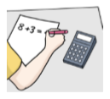
Die Regeln für die Wahl sind aus diesem Text:
Diakonie-Werkstätten-Mitwirkungs-Verordnung.
Die Abkürzung ist DMWV.

Wenn Sie auf die blaue Schrift klicken.
Dann kommen Sie auf die Internet-Seite mit diesem Text.

Sprechen Sie mit dem Wahl-Vorstand:
- Wenn Sie Fragen haben.
- Wenn Sie Wahl-Vorschläge machen wollen
- Wenn Sie einen Fehler melden wollen.
Zum Beispiel auf Liste mit den wählbaren Beschäftigten.
Oder auf der Liste mit den wahl-berechtigten Beschäftigten.
Oder auf der Liste Kandidaten.
- Wenn Sie einen Antrag auf Brief-Wahl machen wollen.
So erreichen Sie den Wahl-Vorstand:
Telefon:
E-Mail:
Post-Adresse:

Das ist der Wahl-Vorstand

 | Name | Vorname | Gruppe | Vorsitzende/r

 | Name | Vorname | Gruppe | Mitglied

 | Name | Vorname | Gruppe | Mitglied

Die Stellvertreter vom Wahl-Vorstand

 | Name | Vorname | Gruppe | Vorsitzende/r

 | Name | Vorname | Gruppe | Mitglied/r

 | Name | Vorname | Gruppe | Mitglied

Assistenz vom Wahl-Vorstand ist: ………………………………………….

……………………………………………………………………………………
Ort und Datum Unterschrift Vorsitzender vom Wahl-Vorstand

……………………………………………………………………………………
Ort und Datum Unterschrift Mitglied vom Wahl-Vorstand

Bilder: © Lebenshilfe für Menschen mit geistiger Behinderung Bremen e.V., Illustrator Stefan Albers, Atelier Fleetinsel, 2013

